***Livrable 1***

Table des matières

Planification générale et répartition des taches 1

Reformulation du besoin 2

Points de vigilance 2

Identification des livrables 2

Lien GitHub 3

# Planification générale et répartition des taches

Le tableau Excel ci-dessus représente l’intégralité des tâches à réaliser. On peut voir des cellules vertes qui signifient que la personne effectue cette tache et les cellules noires, la personne ne fait pas la tâche. Certaines tâches sont faites à 3 pour soit gagner en efficacité (Remplir la BDD) et d’autres pour gagner en qualité (Création de la BDD ainsi que le PPT). D’autres tâches sont détaillées car trop grandes pour être réalisées par une seule personne.

Nous avons aussi fait une analyse OBS/WBS. L’OBS est le suivant : 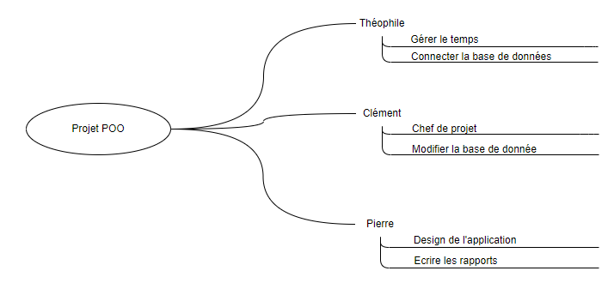

Nous pouvons voir les rôles que nous occupons au sein du groupe ainsi que ce que nous allons faire durant le projet.

Le WBS reprend tous les éléments nécessaire à la réalisation de notre projet. 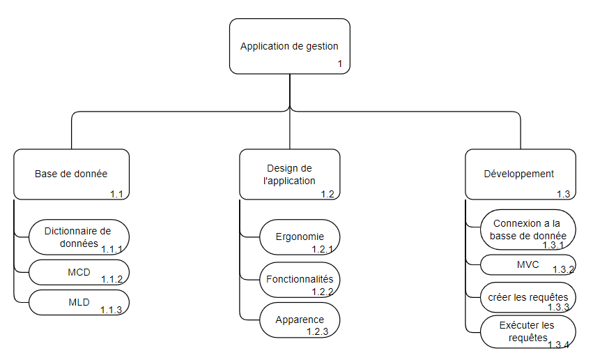

# Reformulation du besoin

Nous sommes chargés par une entreprise qui vend des composants électroniques en ligne de créer une application qui leur permet de gérer le personnel de l’entreprise ainsi que leur client et leur commande, le stock de composants électroniques et une partie statistique que l’application doit calculer avec les données reçues tout au long de l’utilisation. Nous devons associer cette application à une base de données pour pouvoir répondre à la demande du client.

# Points de vigilance

Nous avons identifié plusieurs points de vigilance :

* Faire attention de bien implémenter toutes les fonctions demandées
* Bien comprendre les besoins du client (analyse de l’interview)
* Les requêtes SQL

# Identification des livrables

Le premier livrable est celui-ci, il doit présenter l’organisation du groupe ainsi que la vision de ce dernier sur les attentes du projet.

Le deuxième livrable, à rendre pour le 24/11, sera constitué de l’analyse du projet avec une analyse UML 2.0 qui comportera 4 diagrammes (cas d’utilisation, classes, séquences et activités).

Le troisième et dernier livrable sera la soutenance, il faudra y présenter notre solution informatique fonctionnelle comprenant l’application et la base de données. Il faut aussi un support PPT pour présenter notre solution au client.

# Lien GitHub

[Voici le lien GitHub contenant l’intégralité de nos fichiers ainsi que code pour ce projet](https://github.com/clement15613/Projet_POO)